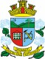

Prefeitura Municipal de Gramado

LEI Nº 4405, DE 25 DE ABRIL DE 2025.

Concede o Troféu Marília Daros a Denise Foss

O PREFEITO DE GRAMADO, no uso de suas atribuições legais, FAÇO SABER, que a Câmara Municipal de Vereadores aprovou e eu sanciono e promulgo a seguinte Lei:

Art. 1º Fica concedido o Troféu Marília Daros a Denise Foss, pelos relevantes serviços prestados à comunidade gramadense e pela exemplar trajetória profissional.

Art. 2º A entrega do referido troféu será realizada em Sessão Solene, em data a ser definida pela Mesa Diretora da Câmara Municipal de Gramado.

Art. 3º Esta Lei entra em vigor na data de sua publicação.

Gramado, 23 de abril 2025.

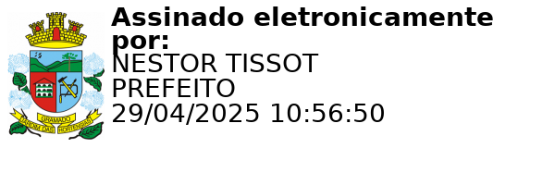
Nestor Tissot Prefeito de Gramado

Ciente. Registre-se e Publique-se.

Caiene Pereira Rodrigues Débora Brantes Prux da Silva Procuradora-Adjunta do Município Secretária Municipal de Administração

